第二届中国城市地下综合管廊技术研讨暨工程观摩会
（2017年8月31日-9月1日 中国 银川）

主办单位：中国建设科技集团股份有限公司、银川市市政建设和综合管廊投资建设管理有限公司、《建筑结构》杂志社
承办单位：《建筑结构》杂志社、亚太建设科技信息研究院有限公司
协办单位：中国市政工程西北设计研究院有限公司、中国建筑一局(集团)有限公司、中国建筑第六工程局有限公司
法律支持：北京市京都律师事务所
媒体支持：《建筑技艺》杂志社、《智能建筑电气技术》杂志社
会议地点：银川立达深航国际酒店（银川市兴庆区清和南街1471号，近丽景南街）
日程安排：8月30日报到，31日全天大会报告，9月1日上午工程参观
工程参观：银川市沈阳路、宁东基地化工新材料园区两个综合管廊项目现场参观

- 会议背景
城市地下综合管廊建设是国家重点支持的民生工程，是创新城市基础设施建设的重要举措，对有效利用地下空间资源，提高城市综合承载能力，满足民生之需，带动有效投资，增加公共产品供给，提升新型城镇化发展质量，打造经济发展新动力有重大意义。目前，已经明确确定超过25个城市纳入我国地下综合管廊试点范围，2016年政府工作报告提出全国开工建设城市地下综合管廊2000公里的任务，涉及31个省、直辖市和自治区，167个城市。为持续高效推进新常态下，我国城市地下综合管廊建设开发技术、以及运维管理的协同发展，推动地下综合管廊建设全生命周期内的技术实现及复杂问题的研究。2016年在深圳成功召开了首届城市地下综合管廊技术研讨暨工程观摩会，会议针对管廊建设中的技术热点问题进行了深入讨论，约600多名专家和工程技术人员参加了此次会议。
经研究决定，兹定于2017年8月31日-9月1日在银川市举办第二届城市地下综合管廊技术研讨暨工程观摩会，以期通过搭建一个技术交流平台，促进行业有效交流，提高我国城市地下综合管廊的建设水平。
二、会议主题
（1）2015~2016年全国主要试点城市地下综合管廊建设经验交流；
（2）地下综合管廊关键技术（规划、设计、施工、运营和管理模式等）研究及经验分享；
（3）城市地下综合管廊的投资和收费机制；
（4）城市地下综合管廊PPP模式的诉求与应对策略；
（5）地下综合管廊新产品、新技术、新设备运用与展示。

三、特邀专家及报告内容

嘉 宾 | 单位及职务 | 报告题目
陈湘生 | 深圳地铁集团 总工程师 | 深圳市城市地下空间/管廊开发和建设经验分享方向
黄 敬 | 香港管线专业学会 原会长、国际管线专业学会 召集人、麥斯廸埃科技（國際）總裁 | 如何譲管廊在智慧城市下更有效用
樊金龙 | 中国建设科技集团股份有限公司 总裁助理 | 玉溪等多地管廊项目PPP机制介绍
束 昱 | 同济大学教授、上海同技联合-地下空间规划研究院院长 | 城市地下综合管廊的国际视野与中国创新发展
李春梅 | 新加坡CPG集团 高级副总裁 | 城市地下综合管廊运维管理的全生命周期模式
王立军 | 中冶京诚工程技术有限公司 总工程师、全国工程勘察设计大师 | 钢制综合管廊的研发与实践
许海岩 | 中国二十冶集团有限公司广东分公司 总工程师 | 预制综合管廊施工工艺及相关技术问题探讨（以实际项目为例）
姬卫东 | 上海电器科学研究所（集团）有限公司 综合管廊行业总监 | 智慧城市综合管廊方向
朱安静 | 中国市政工程西北设计研究院有限公司 桥梁结构总工程师 | 【试点城市-银川】银川市沈阳路综合管廊设计特色
王长祥 | 中国市政工程华北设计研究总院有限公司 总工程师 | 【试点城市-四平+海东】综合管廊规划设计工程实践及思考——以四平、海东城市管廊设计为例
肖 燃 | 北京城建设计发展集团 副总工程师 | 【试点城市-多个】城市地下综合管廊规划建设思考——以多个城市管廊项目为例
吕 彦 | 中国市政工程华北设计研究总院有限公司 副总工程师 | 【试点城市-多个】科学规划，因地制宜—论综合管廊不同规模不同地域规划的科学性
张浦源 | 中国市政工程西北设计研究院有限公司 宁夏分院院长 | 【试点城市-银川】BIM技术在城市综合管廊建设中的应用——以银川市沈阳路和宁东基地化工新材料园区项目为例（工程参观）
强 健 | 上海市政工程设计研究总院（集团）有限公司 综合管廊技术研究中心 所长 | 【试点城市-多个】综合管廊规划设计经验总结与技术展望
王小斌 | 河南省城乡规划设计研究总院有限责任公司 副总工程师 | 【试点城市-郑州】郑州市综合管廊建设关键问题处理
尹力文 | 中冶管廊技术研究院 技术标准部部长，中冶京诚工程技术有限公司 管线与管廊工程技术所 副总经理 | 综合管廊新技术新材料应用实践与思考——西安等城市综合管廊建设经验介绍
刘敬霞 | 北京市京都律师事务所 高级合伙人 | 城市地下空间利用法律制度及地下综合管理投资和收费机制实证研究（以多个项目为例）

四、工程参观简介
1.银川市沈阳路综合管廊工程
银川市沈阳路地下综合管廊工程，全长4.26km，道路全宽60m，按城市主干路标准设计，设计时速为60km/h。项目沿线下穿包兰铁路，阅海湖，中途与满城北街，综合管廊规划在道路两侧的侧分带内，北侧为电力仓，南侧为综合仓。其中下穿包兰铁路通道和阅海湖隧道段，综合管廊与隧道结构主体合建，全线贯通后，是连通银川市金凤区和西夏区的重要道路。管廊主体已经完成，交叉节点主体还未完成，管廊内安装正在进行。
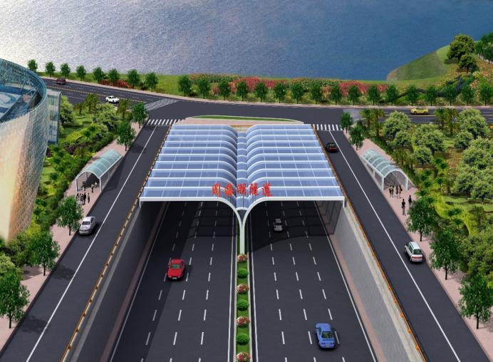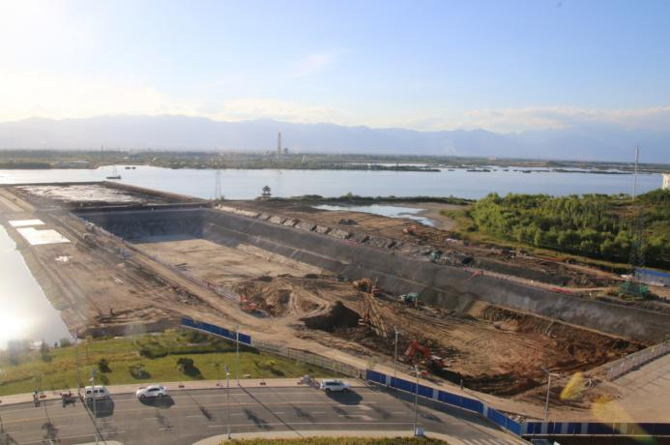

2.宁东基地化工新材料园区综合管廊
宁东基地化工新材料园区综合管廊工程，建设地点位于化工新材料园区。管廊由电力舱、综合舱、蒸汽舱、污水舱、燃气舱组成，总长度约9.293km。已完成二区一号路土建工程260m，完成二区四号路土建工程949m，一区一号路土建工程2200m，均为五舱管廊：综合、蒸气、电力、污水、燃气。一区一号路综合舱采用钢波纹管材质。即将开始该部分安装工程。
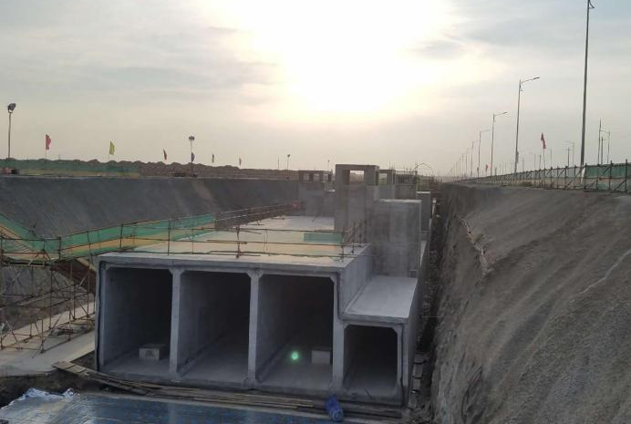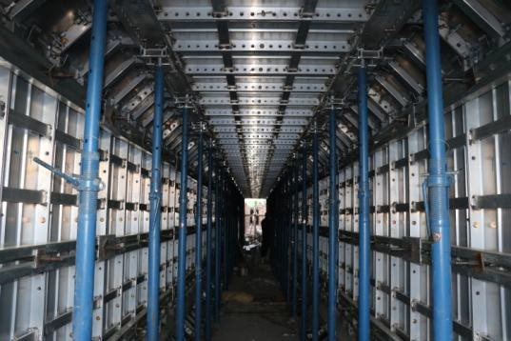

五、会议费用及报名方式
（1）会务费：1800元/人（含资料费、8月31日午晚餐和9月1日午餐、听课费、场地费、参观费等）。
（2）报名方式：请访问《建筑技艺》官网首页右侧公告栏：http://www.atd.com.cn/Item/9287.aspx，下载并填写会议回执表发至：307926062@qq.com，会务组将在3个工作日内回复是否报名成功，如未收到回复请及时与会务组联系。须提前缴纳会务费以保证成功报名，付款信息如下：
户名：亚太建设科技信息研究院有限公司
开户银行：招商银行北京东三环支行
账号：110908001310606
汇款用途：技艺管廊会议+代表姓名
（3）会议酒店：银川立达深航国际酒店（大床和标间均为480元/间/晚，含早），住宿费请在会议现场报到完成后直接交付宾馆，费用自理。
温馨提示：因8月份为银川旅游旺季，酒店房间比较紧张，预留房间以会务费款到为准，且订完为止。

六、会议招商
本届会议提供协办单位、会场展位、礼品赞助、微信推广、资料装袋等多种宣传形式，因名额有限，需要者请尽早联络我们，13611210463。

七、会务组联系方式
《建筑技艺》杂志社
刘笑楠：010-57368773，13810118673（会议咨询、报名查询）；Email：307926062@qq.com（报名专用）。

特 别 提 醒
（1）关于发票事宜：请在填写回执表前跟本单位财务部门了解清楚是否需要开具增值税专用发票，如果需要，请您提供准确的增值税专用发票信息，包括：发票抬头（即名称）、税号、地址、电话、开户银行、账号；如您未提供增值税专用发票信息，则默认开具增值税普通发票，开具后一律不能更改退换！！！
（2）关于房间预订：因8月份为银川旅游旺季，酒店房间比较紧张，预留房间以会务费款到为准，且订完为止。
（3）请尽量采用银行汇款（柜台转款、网上银行和手机银行均可）形式，不推荐使用支付宝汇款（因系统原因，支付宝汇款会造成汇款信息不全，不能及时进账和开具发票）。

附：第二届中国城市地下综合管廊技术研讨暨工程观摩会（填写完整后发送到：307926062@qq.com）
参会代表姓名 | 单位 |  | 职务或职称 |  | 手机 |  | 邮箱 | 是否参观
汇款信息 |  | 汇出方式（银行、支付宝、微信）
 |  | 汇出时间（格式：年/月/日）
 |  | 汇款单位（以个人名义汇款请注明汇款人）
 |  | 汇款金额（元）
发票信息 |  | 发票张数（无特殊要求按总金额开一张）
 |  | 发票抬头（务必准确）
 |  | 发票税号
 |  | 发票内容 |  |  |  | 会议费
发票接收人信息 |  | 姓名
 |  | 地址（务必详细，以免丢失）
 |  | 手机
如需开增值税专用发票，需详细填写右侧相关信息；如未填写右侧空白栏则默认为只需开具增值税普通发票，且开具后不予更换！！！ |  | 发票抬头（即名称）
 |  | 税号
 |  | 地址
 |  | 电话
 |  | 开户银行
 |  | 账号
是否需要会务组预定房间 |  | 务必填写“需要”或“不需要”，不填写默认不需要预定房间
预订酒店房间类型和数量  （标准间为：480元/间/天（含早餐）） |  | 入住日期（格式：年/月/日） |  |  |  | 2017/8/
 |  | 预计退房日期（格式：年/月/日）  （会议结束后可按会议价续住） |  |  |  | 2017/9/
 |  | 房型（直接填写需要的房间数，如0，1，2，3） |  | 大床房（480元/间/天）
 |  |  |  | 标准间（480元/间/天）

注：1. 提前缴费的代表（带上汇款凭证）统一在现场领取发票。2. 现场缴费的，只收现金，会后15天快递发票。3. 参会代表自行解决合住事宜。4. 住宿费用自理，请报到完成后再去前台缴费办理入住。5. 为了方便交流，建议带上本人名片。

